Новости образования №11 (март, 2022)
- УрФУ приглашает на подготовительные курсы будущих специалистов по рекламе и PR
Направление «Реклама и связи с общественностью» УГИ УрФУ приглашает на подготовительные курсы школьников 8-11 классов
Лучшие преподаватели-практики с огромным опытом в сфере рекламы и PR расскажут о том, как работают рекламные агентства, чем занимаются специалисты PR-отделов в крупных компаниях и как стать профи в этой сфере.

Старт: 14 марта 2022 г.

Занятия проводятся бесплатно!

По окончании курсов слушатели получат сертификаты.
Необходима предварительная регистрация.

Узнать о программе больше

Занятия проходят по понедельникам по адресу:
Екатеринбург, пр. Ленина, 51., каб. 240.

- ИнЭУ УрФУ приглашает принять участие в мероприятиях и конкурсах

Уважаемые школьники!

Приглашаем Вас познакомиться с ИнЭУ УрФУ и принять участие в различных мероприятиях, побывать в роли студента и попробовать свои силы в конкурсах и проектах.

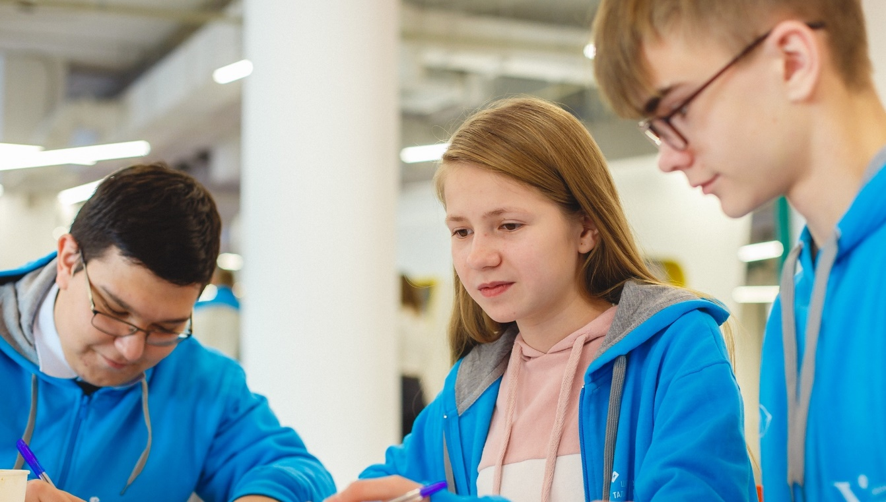

Мероприятия пройдут в онлайн и офлайн форматах на площадках Централизованной библиотечной системы города Березовский, а также площадках ИнЭУ УрФУ Период проведения активностей апрель-май 2022 г.

- День российского предпринимателя 2022
- Квест "Предпринимательство"
- Конкурс рисунков "Хочу стать предпринимателем"
- Участие в международной Олимпиаде по финансовой безопасности совместно со студентами ИнЭУ УрФУ
Следите за обновлениями на сайте: http://gsem.urfu.ru в разделе: «Анонсы мероприятий», где будет размещена подробная информация о мероприятиях, контакты ответственных лиц, а также ссылки для регистрации.

- УрГЭУ приглашает на «Дневные сборы старшеклассников»

УрГЭУ проводит 27 марта с 10:00-17:00 «Дневные сборы старшеклассников».

Приглашаются команды старшеклассников из городов Свердловской области (10 человек), учащиеся 9-11 классов.
В программу мероприятия входят: проф. мастер классы, квесты, интерактивные площадки, завтрак и обед (бесплатно).
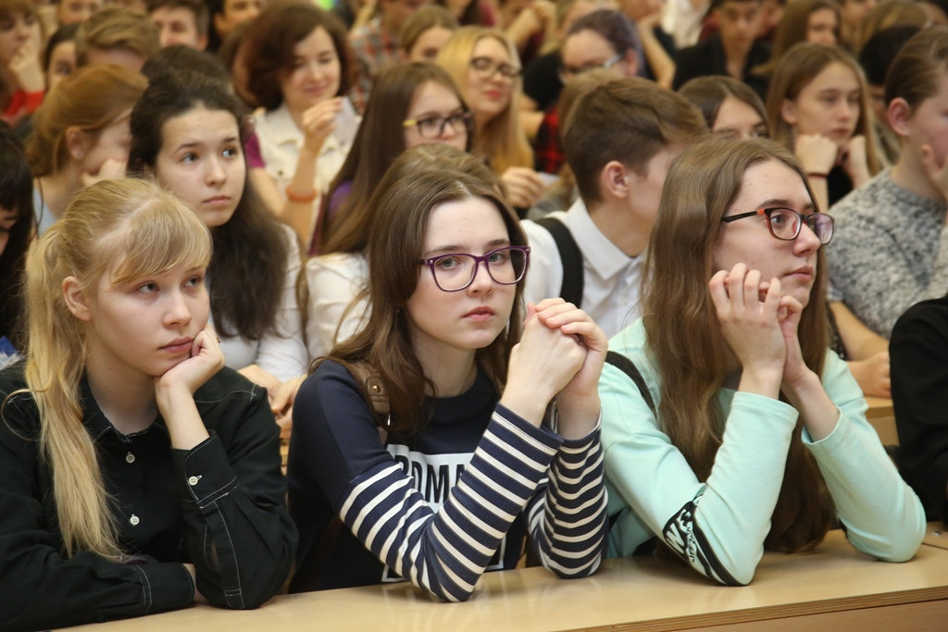
Для участия необходимо:
- Заполнить заявку с указанием школы и ФИО участников (см. документ во вложениях);
- Отправить заявку на электронную почту – pr-com@usue.ru, до 12 марта;
- Получить подтверждение от УрГЭУ о полученной заявке.
Мероприятие пройдет в Уральском государственном экономическом университете (ул. 8 Марта, 62/45), станция м. Геологическая
Спешите подать заявку, так как в связи с соблюдением мер по профилактике короновирусной инфекции количество команд-участников ограничено.
Заявку можно скачать по ссылке: https://abit.usue.ru/novosti/dnevnye-sbory-starsheklassnikov/

- УГЛТУ приглашает на День открытых дверей

Уральский государственный лесотехнический университет приглашает на День открытых дверей
Дата: 19 марта
Время: 14 00

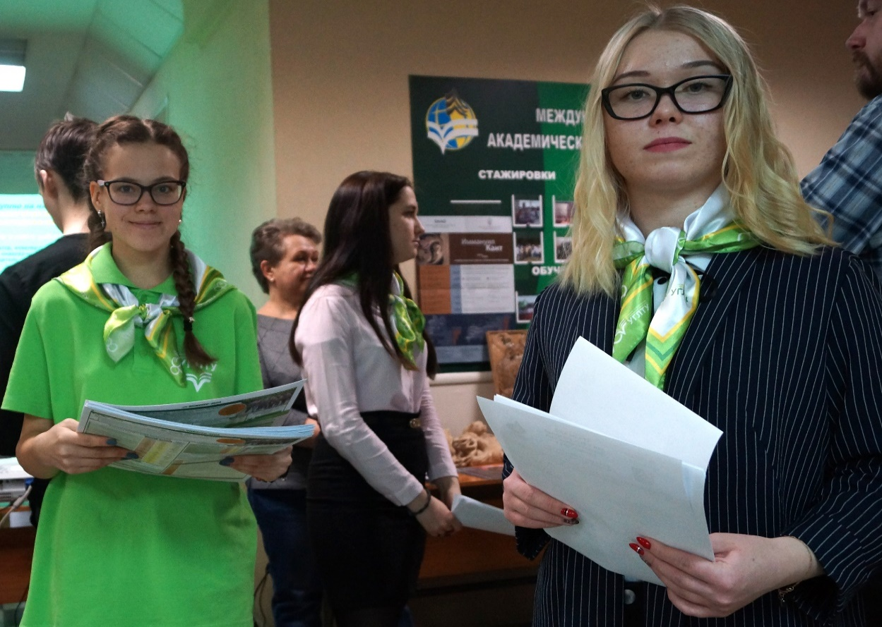
В этот же день можно пройти профориентационный квест «Сказочная тайга»
Начало квеста в 10.00.
Подробности на сайте вуза: http://usfeu.ru/

- Образовательная программа УрФУ получила общественную аккредитацию
Институт радиоэлектроники и информационных технологий УрФУ продолжает подготовку кадров в сфере информационных технологий
Образовательная программа бакалавриата института радиоэлектроники и информационных технологий УрФУ «Программная инженерия» получила общественную аккредитацию от Ассоциации «Альянс в сфере искусственного интеллекта (ИИ)». Теперь программа внесена в Реестр аккредитованных образовательных программ ИИ.
Аккредитация показывает, что выпускники программы будут востребованы на рынке.
Повышение качества подготовки кадров в области ИИ, их конкурентоспособности на рынках труда, усиление связи образовательных программ с реальной экономикой и бизнес-сообществом — все это является целями аккредитации. Основные критерии оценки: участие работодателей в реализации образовательных программ, наличие необходимой квалификации у преподавателей, обеспеченность техническими ресурсами и соответствие компетенций выпускников требованиям работодателей.
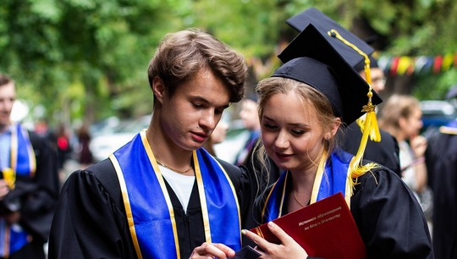
«Это наш очередной шаг к открытости и прозрачности. Да, у всех наших программ есть государственная аккредитация. Но ИРИТ-РтФ — это всегда чуть больше, чем стандарт. Мы решили не только публично рассказывать о наших программах и курсах индустриальным и академическим партнерам, но и быть открытыми для ассоциаций, которые проводят свою аккредитацию. Очень рад, что две наших программы быстро и четко прошли процедуру и соответствуют требованиям», — рассказал директор ИРИТ-РтФ и руководитель образовательной программы «Программная инженерия» Илья Обабков.
Направление «Программная инженерия» дает студенту глубокие практические навыки в разработке, тестировании и сопровождении программного обеспечения (ПО) и программ в целом.

Отборочная комиссия ИРИТ-РТФ
Адрес: г. Екатеринбург, ул. Софьи Ковалевской, 5
Телефон: +7 (343) 375-93-71
E-mail: rtf.priem@urfu.ru, l.v.sergeeva@urfu.ru
Сайт: priem-rtf.urfu.ru
- День открытых дверей Департамента психологии - 2022
Онлайн встреча для абитуриентов бакалавриата, специалитета и магистратуры
9 марта в 18-00 пройдёт День открытых дверей Департамента психологии по направлениями:
- Психология
- Клиническая психология
- Психология служебной деятельности
- Управление персоналом


10 марта в 18-00 пройдёт День открытых дверей Департамента психологии по направлениями:
- Психология
- Педагогическое образование
- Управление персоналом
На встречу приглашаются абитуриенты и их родителей.
Встреча будет проходить онлайн, а значит любой желающий может подключиться и услышать более подробно о наших направлениях бакалавриата и специалитета, познакомиться с руководителями программы. Помимо этого, мы Вам расскажем о нюансах поступления в 2022 году!
Для участия требуется регистрация. После регистрации ближе к дате проведения онлайн-презентации на указанную Вами электронную почту будет выслана ссылка для подключения.
- РЕГИСТРАЦИЯ
По вопросам мероприятия обращаться к Власовой Кристине Николаевне,
8-922-028-46-28, k.vlacova@yandex.ru

Уральский федеральный университет (УрФУ) — один из ведущих вузов России со столетней историей, один из лидеров программы «Приоритет–2030», № 1 в стране по объемам приема. Расположен в Екатеринбурге — столице Всемирных летних студенческих игр 2023 года, городе-победителе отбора Правительства России на создание университетских кампусов. Вуз выполняет функции проектного офиса Уральского межрегионального научно-образовательного центра мирового уровня (НОЦ).

- Дни открытых дверей в ЕТОТС
ГАПОУ СО «Екатеринбургский техникум отраслевых технологий и сервиса» приглашает своих будущих абитуриентов посетить нашу профессиональную образовательную организацию в дни открытых дверей, которые состоятся:

в г. Екатеринбург:

11 марта 2022 года
01 апреля 2022 года
22 апреля 2022 года

Начало мероприятия в 15 часов

Мы ждем Вас в Екатеринбурге по адресу: ул. Учителей, д. 2

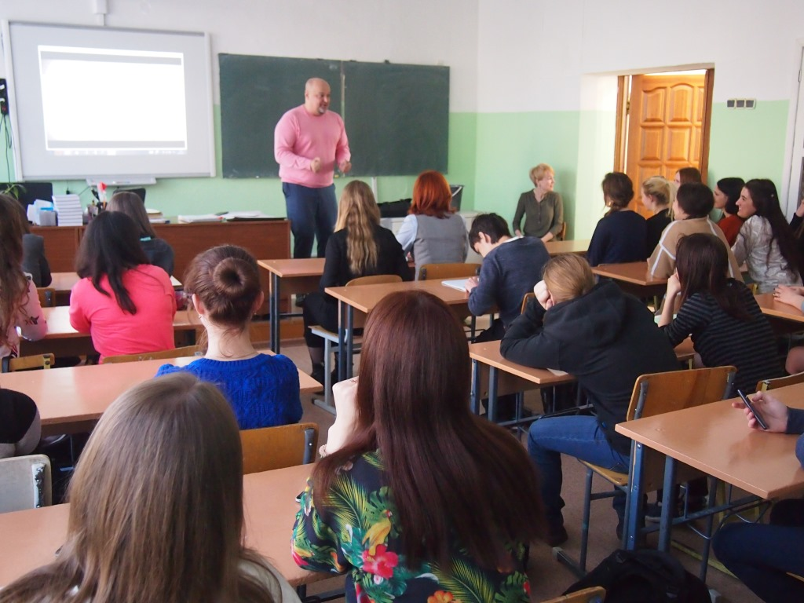

Просим всех желающих, кто хочет участвовать в мероприятии, соблюдать меры личной защиты и в целях охраны своего здоровья носить во время мероприятия защитные маски!

Контактный телефон: (343) 341-04-94
(343) 341-08-82

- С виду — солнышко, на вкус — весна!
В четвертый день масленицы люди издавна предавались безудержному веселью, чтобы как можно скорее призвать весну и солнце. Студенты УрГЭУ поддержали традицию дружеским кулинарным состязанием.
В лабораториях УрГЭУ состоялся традиционный конкурс блинов. Студенты-первокурсники нескольких кафедр Института менеджмента, предпринимательства и инжиниринга представили 6 команд, и каждая стремилась показать не только кулинарные навыки, но и креатив, эстетический вкус — в общем, удивить жюри.
«Масленица — это начало весны, а блин — символ солнца, это очень радостный и веселый праздник. И сейчас очень важно, чтобы вы дружно поработали, а потом все вместе выпили чаю, пообщались, подружились — мы для того вас и пригласили,» - приветствовала ребят заведующая кафедрой технологии питания, д-р техн. наук Ольга Чугунова.
На кулинарных конкурсах оценивают и соблюдение санитарных норм, и подачу блюда, но 50% успеха — это именно вкус. На работу командам отвели 1 час. На каждом столе у ребят был оригинальный набор продуктов: кто сироп сладкий заготовил, кто — сыр и зелень, кто — фрукты.
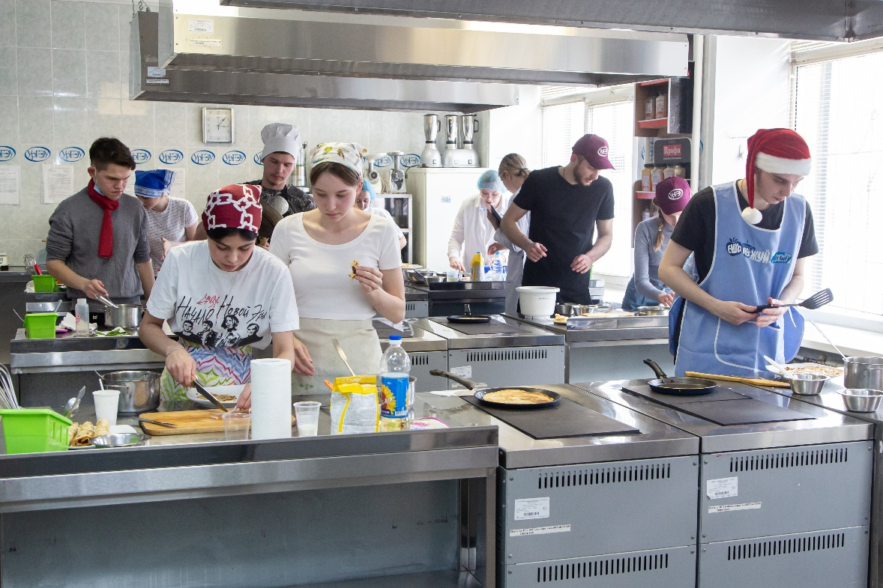
«Мы приготовили блинчики оранжевого и фиолетового цветов, потому что очень соскучились за зиму по ярким краскам. И наши блинчики помогают зарядиться светом и оптимизмом на ближайшую весну. В начинку добавлены фрукты — киви, банан и апельсин, чтобы восполнить нехватку витаминов, и нежный сливочный сыр, а также карамель. Уникальность нашего рецепта в том, что в само тесто добавлены лимонная кислота и корица», - рассказали Елизавета Скандалис и Анна Выльюнова из группы УК-21-1.
Ребята презентовали свои блюда жюри, рассказали подробнее о рецептах, ответили на вопросы. Дегустация — один из самых приятных, но и ответственных моментов, и каждый член жюри попробовал блины и вынес свой вердикт.
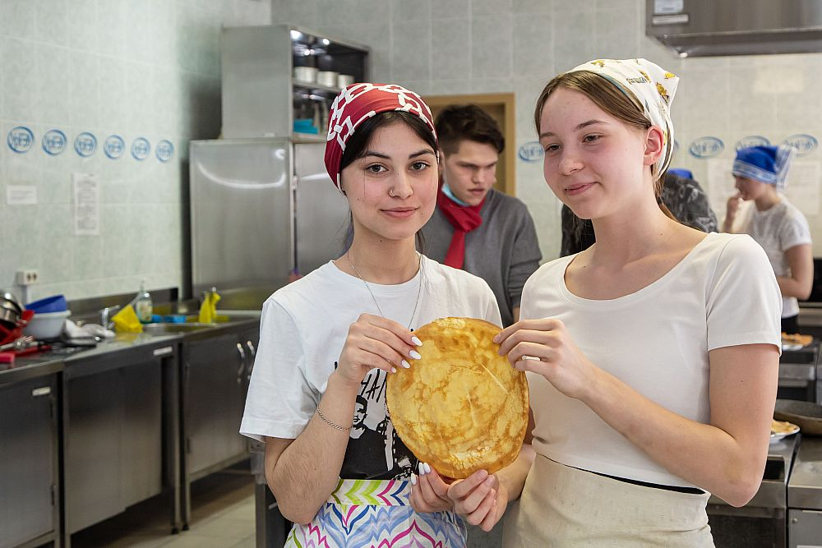
Скрасить ожидание результатов конкурса участникам помогло чаепитие: угостили друг друга блинами, а также веселой и живой беседой. Главная задача конкурса — коммуникация между студентами — выполнена.
Ребятам вручили благодарственные письма и призы.

- В пермском филиале Волжского государственного университета водного транспорта пройдет День открытых дверей

12 МАРТА День открытых дверей
12 марта в пермском филиале Волжского государственного университета водного транспорта пройдет первый в этом году День открытых дверей. Мы приглашаем абитуриентов и их родителей, познакомиться с учебным заведением, встретиться с педагогами и руководителями, задать вопросы.
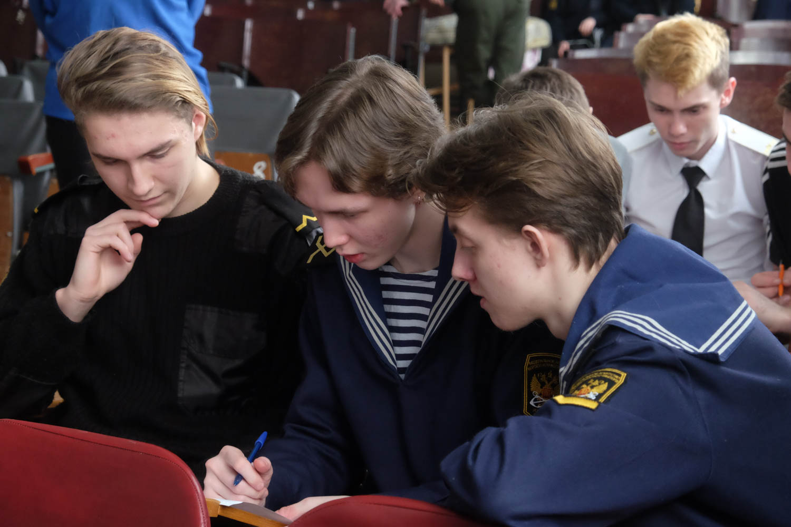
У нас можно получить высшее и среднее профессиональное образование, речные/морские и береговые специальности. Наши курсанты обеспечены формой и бесплатным питанием, на территории учебного заведения есть общежитие, для всех открыты спортивные секции – расскажем об этом, проведем экскурсию. Приходите, приводите друзей!!
Программа Дня открытых дверей:
- встреча с руководством и преподавателями – возможность задать вопросы об обучении, поступлении
- знакомство с будущей профессией – экскурсии в лабораторию судовых энергетических установок, тренажерный центр для судоводителей
- посещение музея истории Пермского речного училища
Время: 12 марта в 14.00
Место: учебный корпус - г. Пермь, бульвар Гагарина, 33
Если остались вопросы: +7(342) 215-85-52 (доб.734)

- Екатеринбургский колледж физической культуры УралГУФК приглашает на обучение
Прием 2022
Код и наименование специальности | Форма обучения | Срок обучения
49.02.01 «Физическая культура» специализации:  - баскетбол  - гимнастика  - единоборства  - легкая атлетика  - лыжный спорт  - плавание  - футбол  - хоккей | очная | 3 года 10 месяцев, 2 года 10 месяцев
 | заочная | 3 года 10 месяцев
49.02.02 «Адаптивная физическая культура» | очная | 3 года 10 месяцев, 2 года 10 месяцев
Контактная информация:
- 620146 г. Екатеринбург, ул. Шаумяна, д. 85
- ПН-ПТ 09:00 - 17:00
- телефон: (343) 234-65-50
- e-mail: priem@sport-ural.ru

